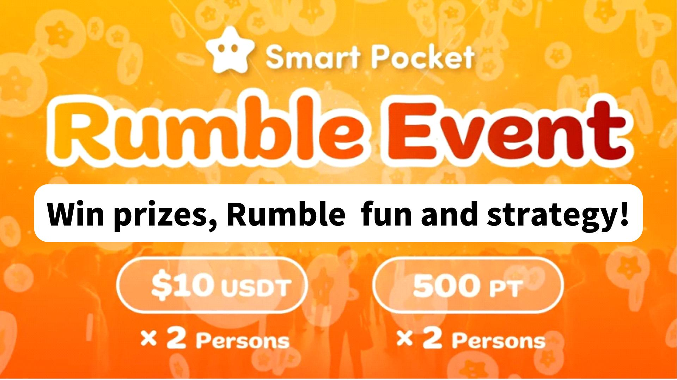

**Vinci Premi! Come Giocare e Vincere in Rumble (Mini-Gioco)!!**

# Introduzione

Ciao SP FAMILY☆  
  
Dopo esserti unito alla community DISCORD di Smart Pocket, vedrai spesso l’evento settimanale chiamato “Rumble.” In questo articolo spieghiamo come funziona Rumble, come partecipare e perché è così divertente.

# Panoramica di Rumble

## 1. Orari e Luogo dell’Evento

Orario: Ogni martedì e giovedì alle 23:00 (JST) / 14:00 (UST)  
※ Gli orari possono cambiare. Controlla gli annunci aggiornati.  
  
Luogo: Canale “rumble” del server Smart Pocket.

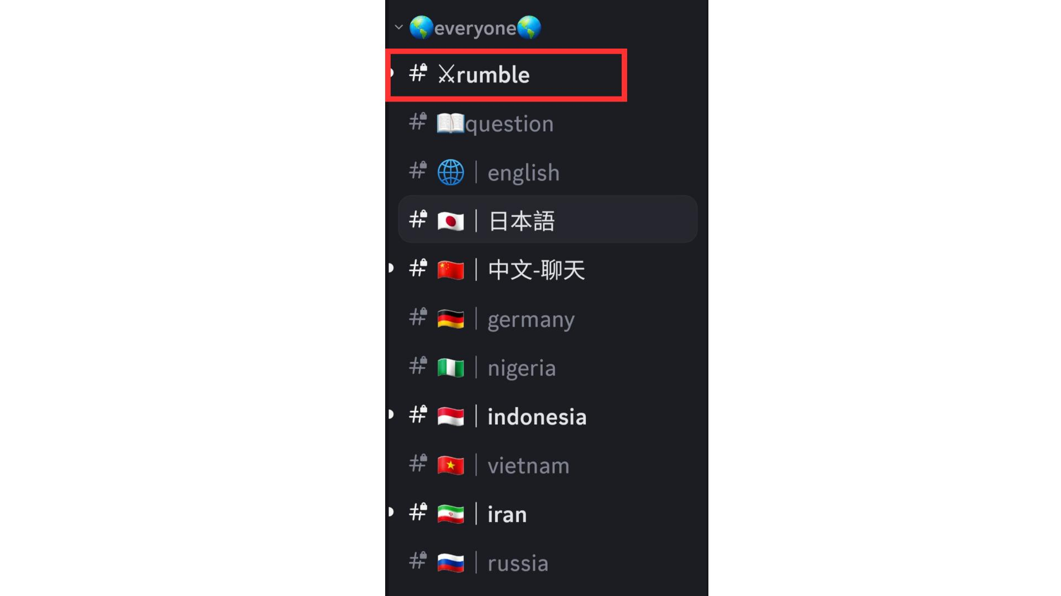

## 2. Gestione Eventi con il Calendario

Usa la funzione calendario del server per controllare le date degli eventi e pianificare la partecipazione.

## 3. Eventi Rumble

Ogni evento prevede quattro partite, ognuna con un vincitore. Le partite si svolgono automaticamente tramite sistema.

## 4. Come Partecipare

Clicca su “⚔️” sotto “Rumble Royale” per registrarti. Se la pagina scorre prima dell'inizio, clicca “Jump!” o “#⚔️rumble” per tornare.  
  
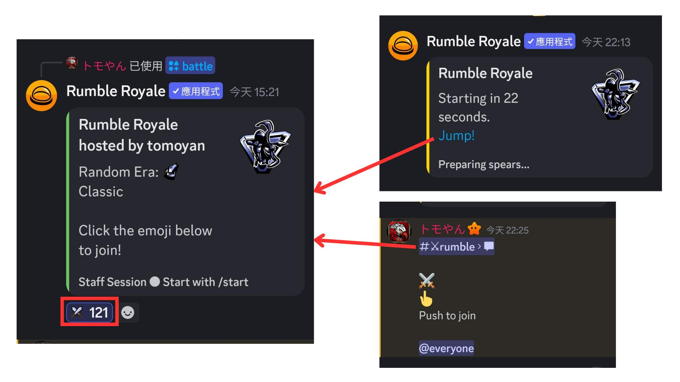

# Sfide di Rumble

## 1. Prima della Partita

Informazioni visualizzate:  
1. Numero dei partecipanti  
2. Era (Classico)  
3. Premio (non in-game, ma consegnato separatamente)  
4. Bonus per eliminazioni  
Quando viene raggiunto il premio target, viene annunciato il vincitore.  
  
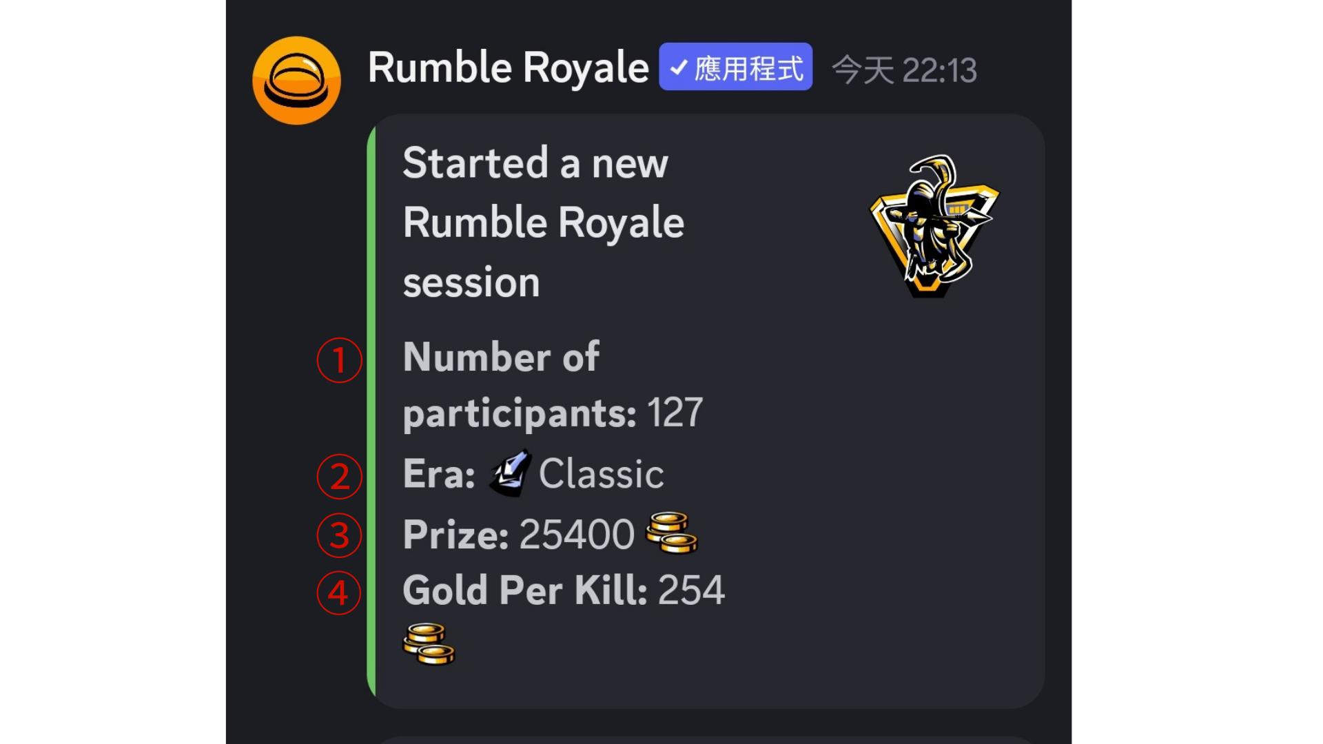

## 2. Informazioni sul Match

Le info sono in inglese ma comprensibili grazie alle icone:  
1. Sconfiggere avversari, trovare o creare armi  
2. Situazioni favorevoli  
3. Trovare conchiglie  
4. Morte (testo barrato)  
5. Resurrezione  
Il numero dei giocatori rimasti è mostrato in basso.  
  
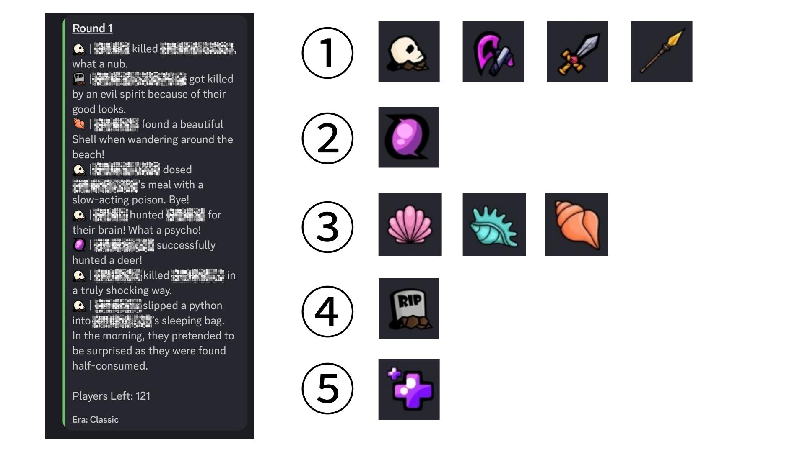

## 3. Eventi Durante il Round

Possono verificarsi disastri come terremoti, gas tossici, esplosioni nucleari, rapimenti alieni, tempeste, ecc.  
  
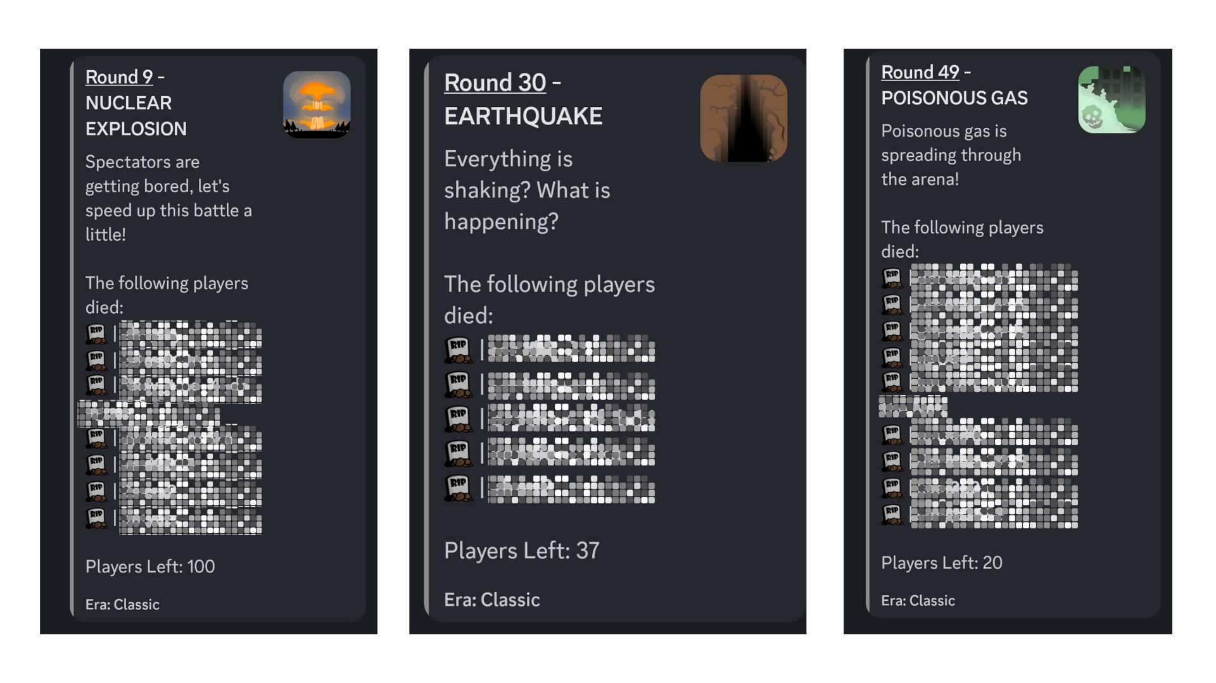  
  
Possono anche verificarsi eventi positivi come resurrezioni o caccia alle conchiglie.  
  
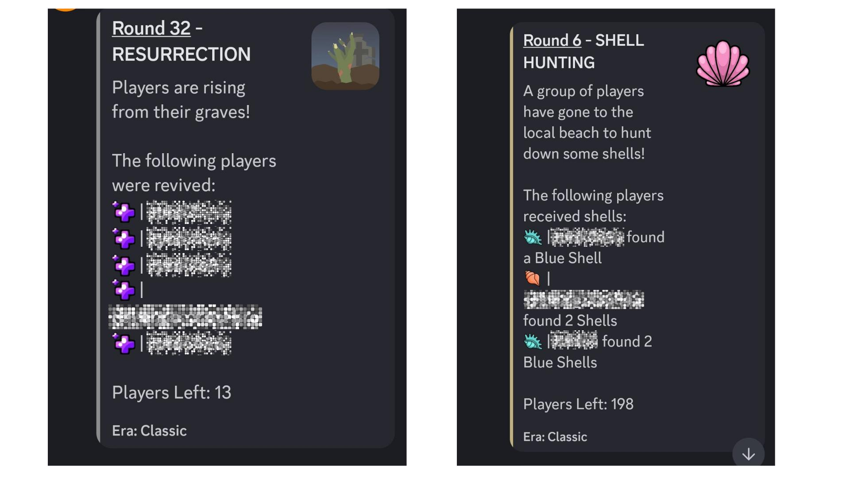

## 4. Dopo il Round

Il sistema annuncia il vincitore. Controlla se sei tu!  
  
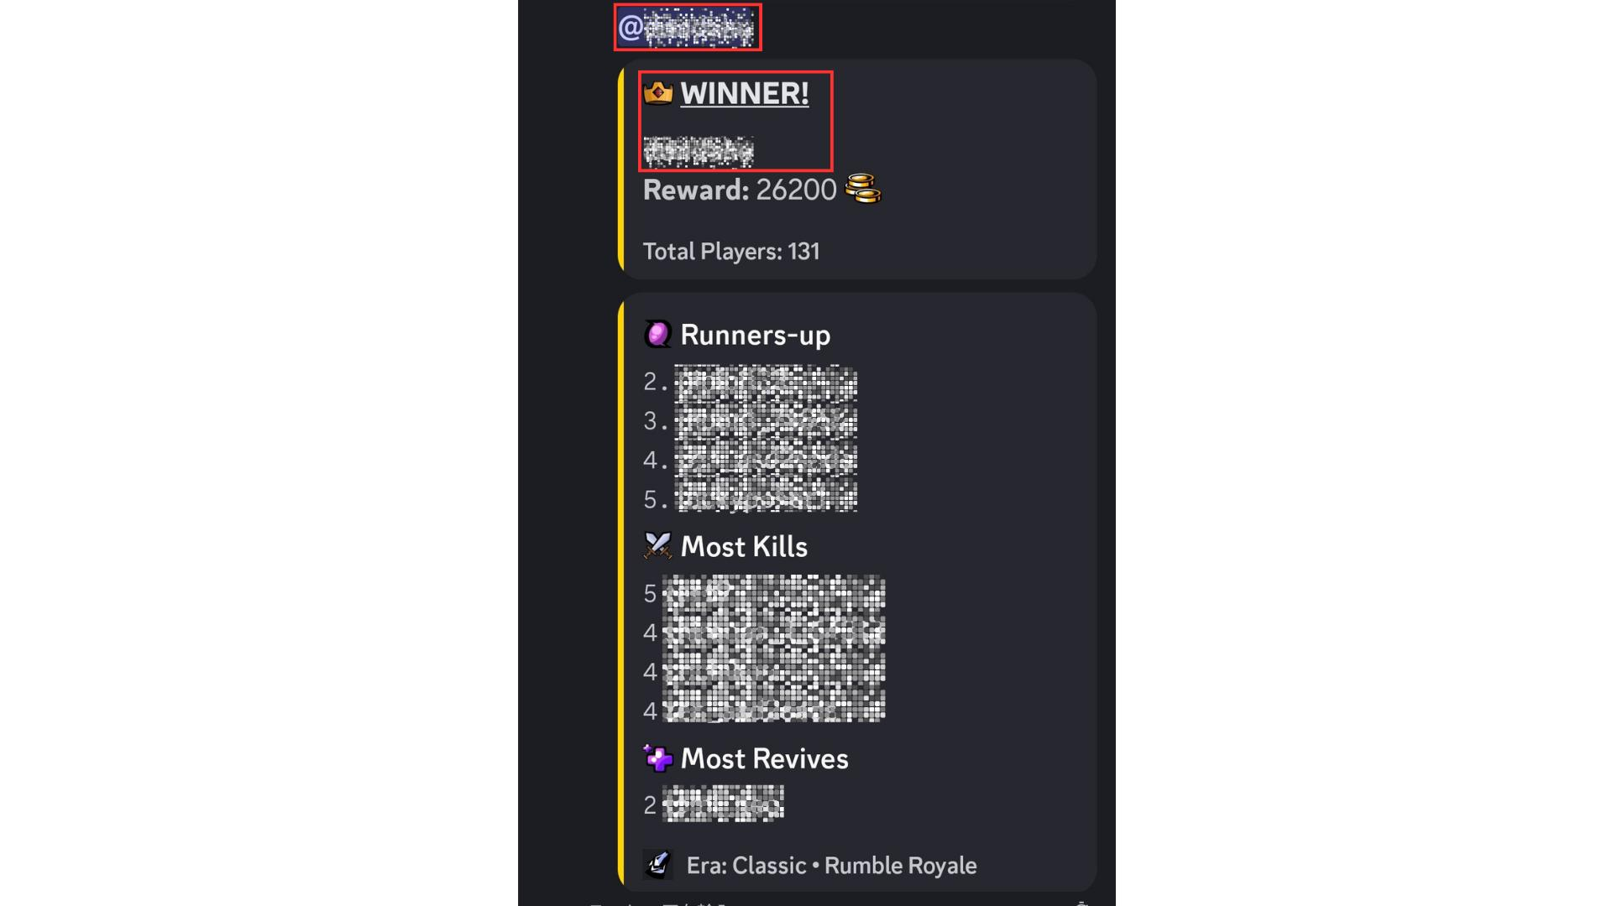

# Premi per i Vincitori

Premi disponibili:  
- 500 SP Points (2 vincitori)  
- 10 USDT (2 vincitori)  
- Ruolo speciale: Battle star🌟  
  
L’elenco completo dei vincitori è pubblicato al termine dell’evento.  
  
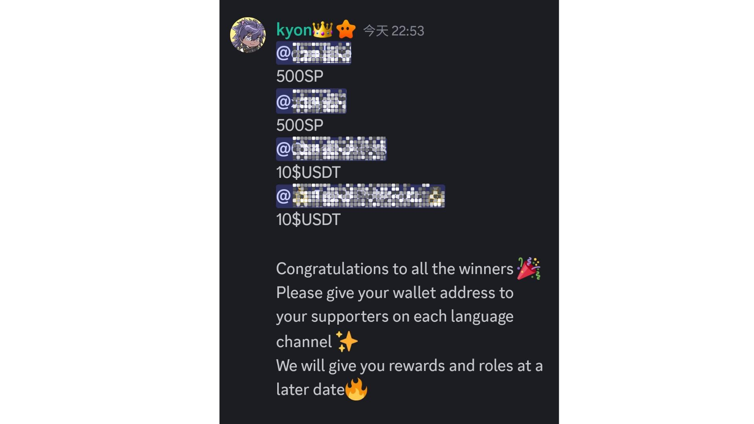  
  
Durante le festività potrebbero esserci premi extra, come i 20 USDT aggiunti al quinto match dell’ultima settimana della Golden Week 2024.

# Note Importanti

* I vincitori devono inviare l’indirizzo del portafoglio entro una settimana.
* Chi vince SP Points deve accedere a Smart Pocket con quell’indirizzo.
* Chi vince 10 USDT deve fornire un indirizzo compatibile con lo standard token USDT.
* I premi saranno inviati dopo la raccolta di tutti gli indirizzi.

# Atmosfera della Community

Oltre a giocare, puoi partecipare con commenti ed emoji. ※ Commenti limitati a uno ogni 30 secondi (slow mode).  
  
- Prima dei match vengono pubblicati annunci, talvolta con info importanti.  
  
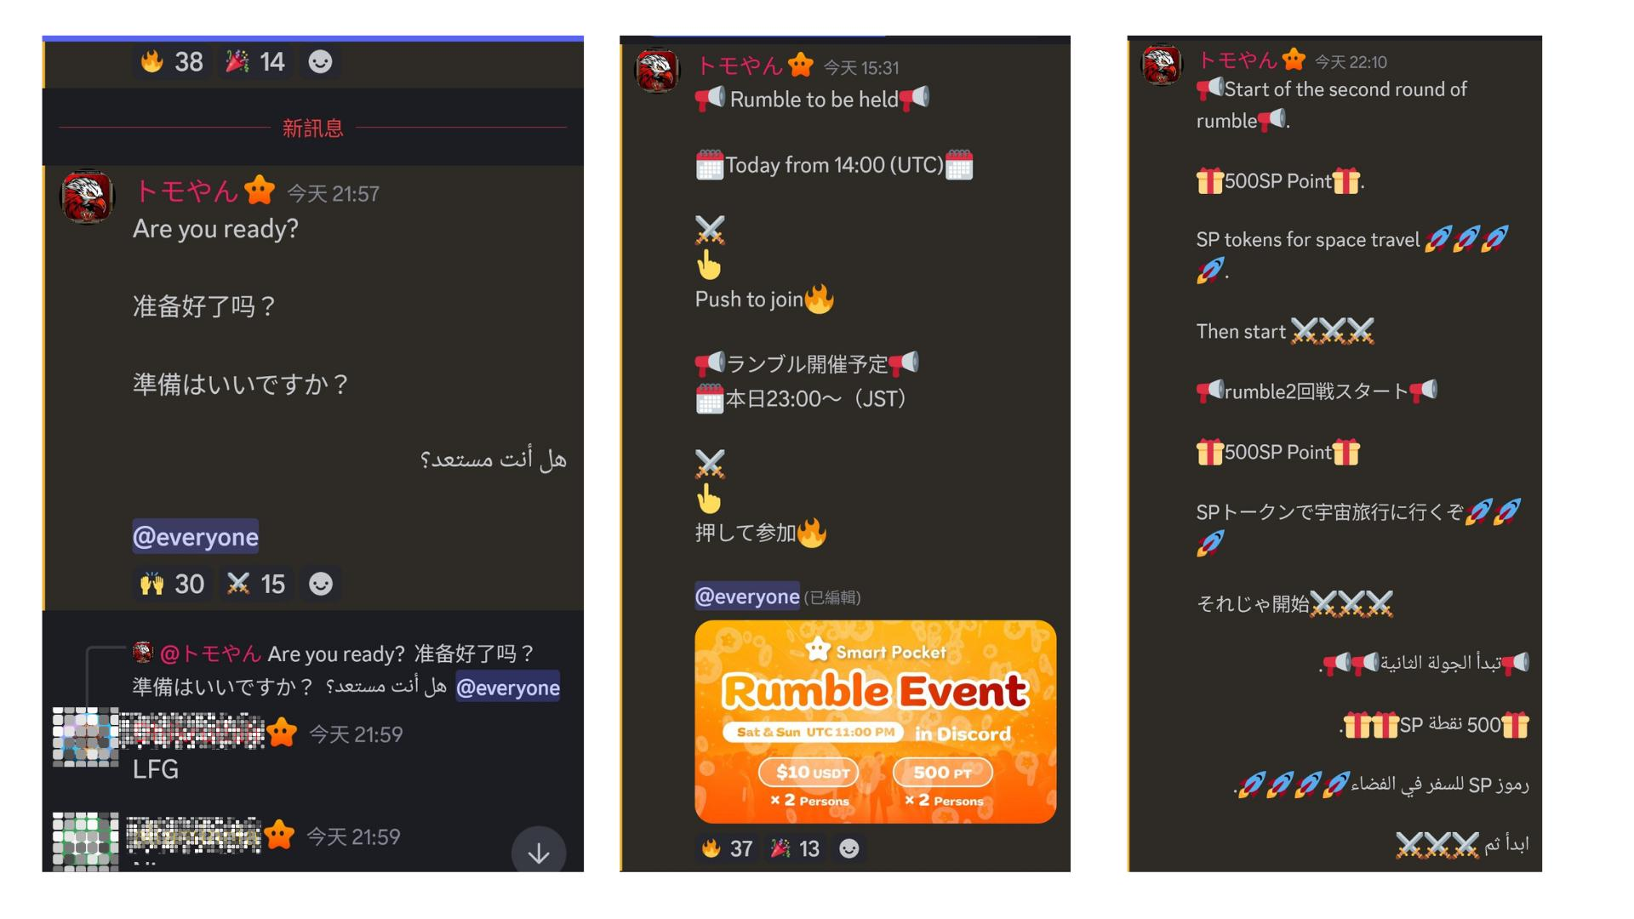  
  
- Tutti possono commentare, nessuna limitazione di lingua.  
  
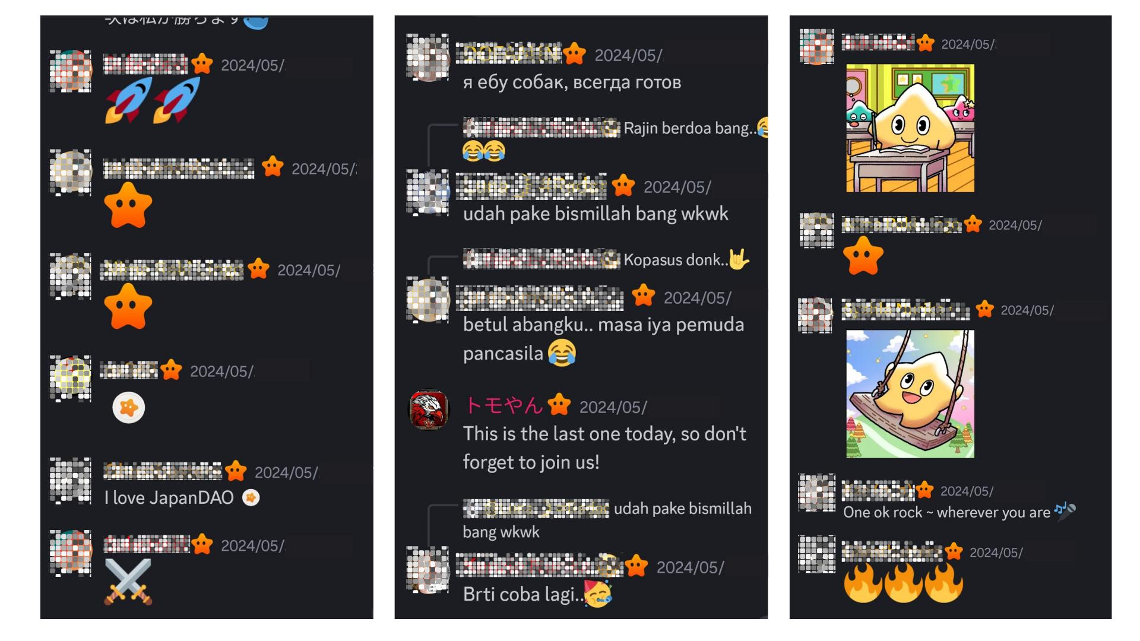  
  
- Quando viene annunciato il vincitore, tutti si congratulano.  
  
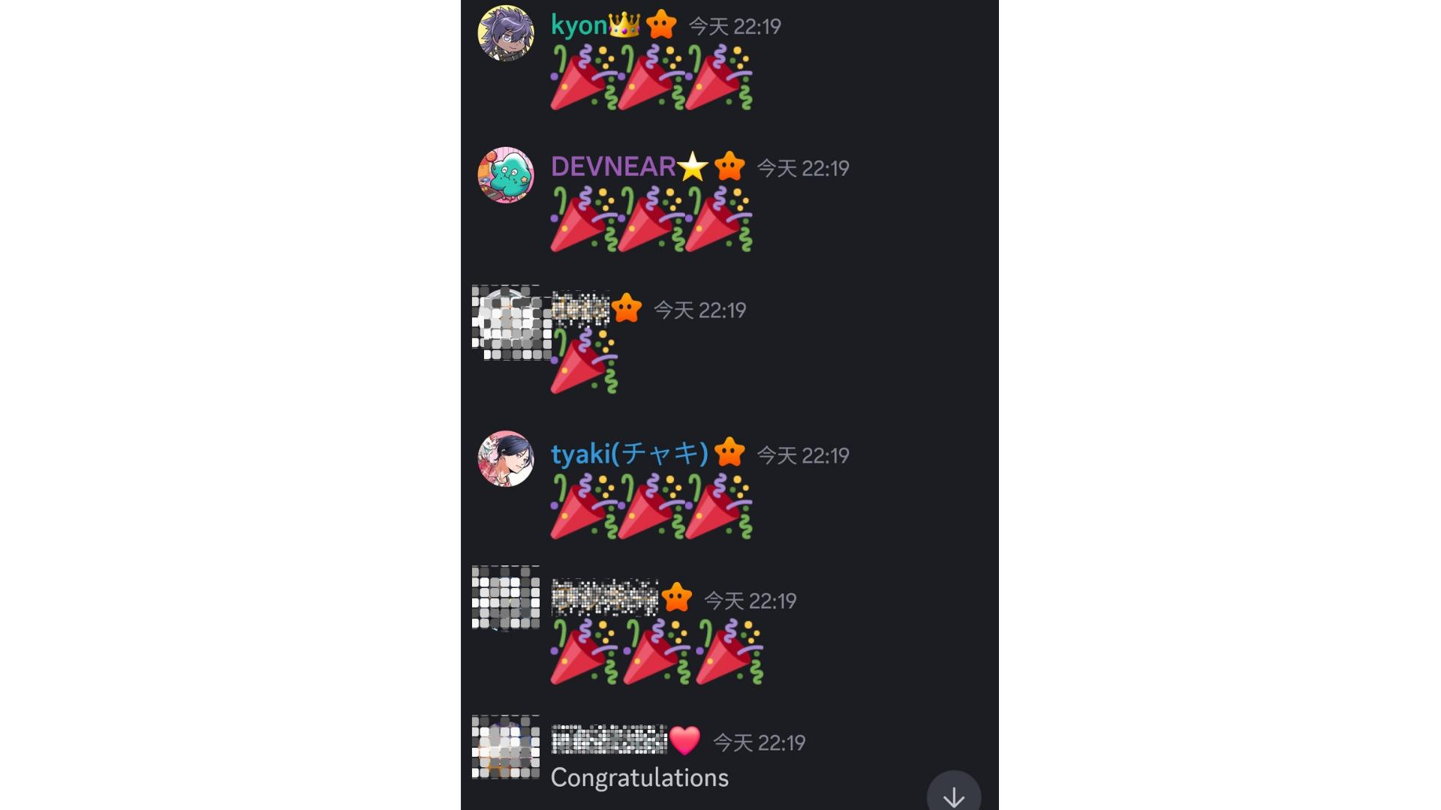

# Conclusione

La community di Smart Pocket organizza Rumble ogni fine settimana. Partecipare è semplice: basta cliccare un’emoji. Le sfide sono automatiche, con disastri e tesori che rendono il gioco più emozionante. I risultati vengono annunciati alla fine e puoi festeggiare con la community.  
  
Interessato a Smart Pocket? Segui il “Smart Pocket Magazine” e l’account ufficiale X!  
  
Account X ufficiale: https://twitter.com/smapocke  
Discord ufficiale: https://discord.com/invite/smartpocket